ПАМЯТКА
«План обучения поддержанию безопасности пожилого человека»

Правила ухода за пожилым человеком при снижении памяти
• Относитесь к подопечному с уважением, не унижайте его. Исправляйте его ошибки незаметно для него.
• Создайте пожилому человеку спокойную и чётко организованную жизнь. Старайтесь не вносить никаких изменений.
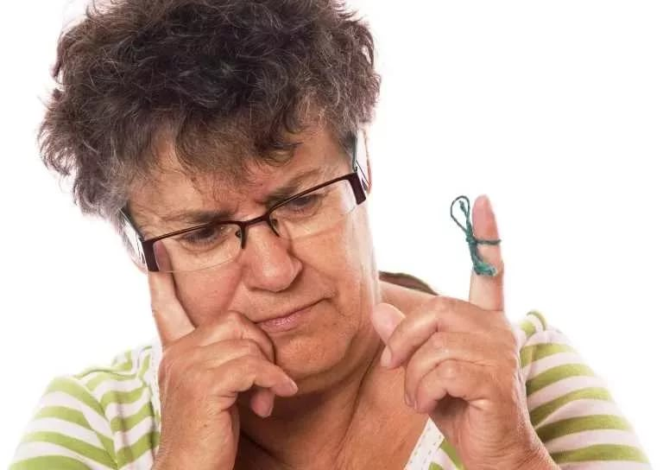
• Организуйте лицу старческого возраста достаточную физическую активность.
•Разговаривая с подопечным, используйте прямые выражения. Например, «пора завтракать».
• Задавая вопрос, дайте время на его осмысление и ответ. Если не дождались ответа – повторите вопрос.
• Не спорьте с подопечным, не обвиняйте его.
• Избегайте ситуаций, которые могут расстроить или рассердить пожилого человека.
• Если человек отказывается что-либо делать, используйте его склонность к подражанию. Например, возьмите зубную щетку, и так чтобы он Вас видел – подвигайте щетку у себя во рту.
• Пожилой человек может не знать, какую одежду и в каком порядке надо ему надеть. Выкладывайте предметы одежды по одному, помогая ему одеваться, поощряйте его самостоятельность.
• Для кормления используйте посуду без рисунка. Лучше если цвет посуды будет контрастировать с едой. Предлагайте подопечному пищу, которую можно есть руками (ему так легче). Ставьте перед подопечным только одно блюдо.
Соблюдайте технику безопасности:
• Не оставляйте подопечного без присмотра.
• Держите в недоступном месте утюг и другие пожароопасные предметы, медикаменты, а также колющие и режущие средства.
• Прячьте ключи от квартиры. Положите в карман пожилого записку с телефоном и адресом подопечного или его родственников.
• Подопечный забывает о необходимости соблюдения личной гигиены. Говорите ему об этом или помогайте.
• Следите за тем, как пожилой человек одевается. Он может не осознавать температуру воздуха или время года. Помогите ему правильно подобрать одежду.
• Провожайте подопечного в туалет, он может не только забыть, где он находится, но и о том, что естественные надобности нужно делать в туалете, а не в любом месте квартиры.
• Для потери памяти характерна склонность к собирательству и накоплению ненужных предметов (захламлению помещения). Старайтесь незаметно для подопечного выносить припрятанные «ценности», соблюдайте чистоту в квартире.
Рекомендации для пожилого человека при нарушении зрения и его родственников для создания безопасной окружающей среды
- Двери в доме не оставляйте полуоткрытыми: человек с плохим зрением может наткнуться на них и получить травму.
- Воздержитесь от установки полностью прозрачных стеклянных дверей.
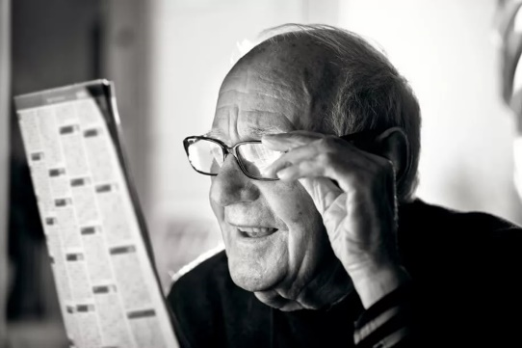
- Порог комнаты, перила лестницы, первую и последнюю ступени покрасьте в контрастный цвет, чтобы больной выделял их из общего фона.
- Ключи от дома, если их несколько, покрасьте в разные цвета, или пометьте цветными наклейками, чтобы пожилой человек мог легко найти нужный ключ.
- Тарелки и скатерть должны быть разных цветов, а стаканы и чашки – из небьющихся материалов.
- Стены комнат оклейте обоями, контрастными по цвету с мебелью, тогда плохо видящий человек легко найдет нужную дверцу шкафа.
- Откажитесь от натирания паркета до блеска: отражение ярких лучей света мешает видеть.
- Некоторым людям с нарушением зрения легче смотреть телепередачи в черно-белом изображении.
- Темный коридор или проход в доме освещайте ночником, особенно ночью. Существуют приборы бесконтактного включения, автоматически включающиеся при появлении человека.
- Не загромождайте проходы вещами или мебелью.
- Не кладите на пол коврики, о которые пожилой человек может споткнуться.
- Снабдите пожилого человека маленьким фонариком, лупой, увеличительным стеклом для того, чтобы он мог самостоятельно разглядывать мелкие предметы, например, таблетки.
- Приобретите для плохо видящего человека радиоприемник, говорящие телефон и часы.
- Если пожилому человеку сложно набирать телефонный номер, а его самочувствие часто ухудшается, приобретите для него медицинскую тревожную кнопку.
- Для чтения можно изготовить при помощи ксерокопирования газетные и журнальные статьи с крупным шрифтом.

Рекомендации для пожилого человека при нарушении слуха и его родственников для создания безопасной окружающей среды
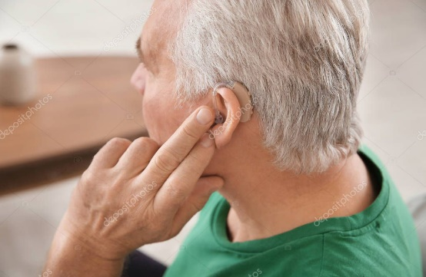
- Прежде всего, в поликлинике или в специализированных учреждениях врач должен проверить слух пациента при помощи специальной аппаратуры. После процедуры диагностики определяется, какой тип слухового аппарата ему необходим. Сейчас существует много различных слуховых аппаратов, разных фирм и в различной ценовой категории.
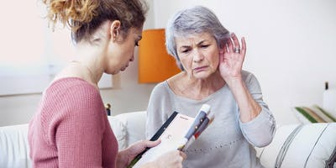
- В доме можно установить также и другие средства, заменяющие человеку слух. Например, на телефоне, помимо обычного звонка, можно установить сигнальную лампу, показывающую, когда он звонит.
- При разговоре человеку с нарушениями слуха нужно также помогать. Всегда нужно помнить следующие обязательные правила:
- Встаньте ближе перед началом разговора (1-2 метра) и слегка прикоснитесь к руке человека, чтобы обратить на себя внимание;
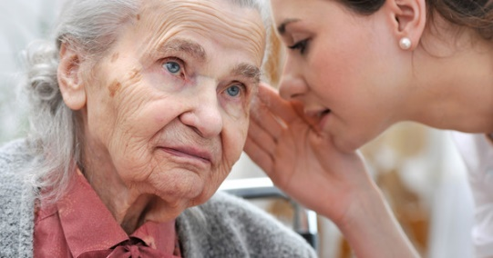
- Убедитесь, что слуховой аппарат включен и нормально работает;
- В шумных местах говорите непосредственно в ухо собеседника (не слишком громко).
- Не садитесь около раскрытого окна. Если Вы заходите в шумное помещение, такое как ресторан, выбирайте себе место в тихом углу вместо шумного центра
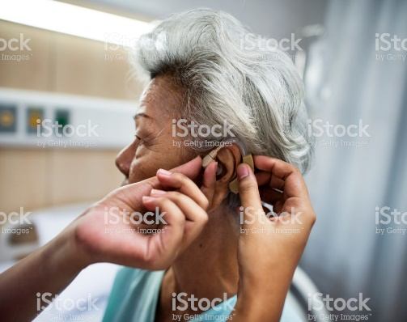
- При разговоре расстояние междуговорящим и слушающим не должно быть более двух метров;
- Говорите медленно, внятно и немного громче, чем обычно;
- Говорите короткими фразами, небольшими смысловыми блоками, избегайте лишних слов, слов паразитов; каждый раз убеждайтесь в том, что собеседник вас понял;
- Не произносите слова неестественно, намеренно по слогам и не кричите;
- Разговаривайте чётко и спокойно — это помогает человеку, который читает по Вашим губам, лучше Вас понять;
- Используйте язык жестов и мимики, усилите ваши эмоции, чтобы помочь объяснить, о чём Вы говорите;
- Если человек Вас не понимает — пишите сообщенияна бумаге;
- Если нужно повторить предложение, попытайтесь использовать другие, более легкие для понимания, слова.
- Если плохо слышащий человек подошел к вам в середине беседы, объясните ему тему разговора
- Будьте доброжелательны при разговоре со слабо слышащим, иначе он скорее всего обидится на вас и не захочет продолжать разговор;

Группа 209-2, 2020 год, Саар К.Ю.

